新书推荐

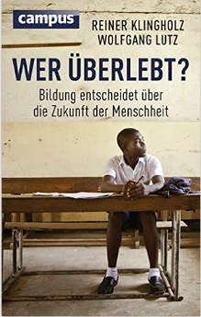
中文书名：《谁将幸存？教育和人类的未来》
英文书名：Who will survive?:Education and the Future of Humanity
德文书名：Wer überlebt?
作者：Reiner Klingholz and Wolfgang Lutz
出版社：Campus VerlagGmbh
代理公司：ANA/ Susan Xia
页数：300页
出版时间：2016年2月
代理地区：中国大陆、台湾
审读资料：电子稿，英文翻译稿
类型：大众社科

内容简介：

教育：生存的必需。
人类存活的关键因素不是气候，不是自然资源，而是教育。现代社会致力于提升基础广泛的教育，今天面临部分原教旨主义者的反对。他们给教育泄气，对当今的社会和生态挑战置若罔闻。人口发展专家雷纳·克林格霍尔兹和沃尔夫冈·卢兹说，教育文化之争包围了我们。我们全都面临冲击，因为贫困、绝望和恐怖不会止步于边界。全球投资教育，此其时也。
本书前所未有地厘清了教育和经济的内在联系。
作者简介：
雷纳·克林格霍尔兹（Dr. Reiner Klingholz）是德国顶级人口学思想库、新建的柏林人口与发展学院院长。他是科学编辑，获得了一系列新闻奖。2014年，他最新作品《增长的奴隶》（Slaves of Growth）由 Campus 出版。

沃尔夫冈·卢兹（Prof. Wolfgang Lutz）是世界顶级人口学家之一，奥地利科学院维也纳人口研究院主任，维也纳大学经济和商务学院统计学教授。

谢谢您的阅读！
请将反馈信息发至：夏蕊（Susan Xia）
安德鲁·纳伯格联合国际有限公司北京代表处
北京市海淀区中关村大街甲59号中国人民大学文化大厦1705室
邮编：100872
电话：010-82504406
传真：010-82504200
Email：susan@nurnberg.com.cn
网址：http://www.nurnberg.com.cn
微博：http://weibo.com/nurnberg
豆瓣小站：http://site.douban.com/110577/

